TRƯỜNG ĐẠI HỌC SÀI GÒN
KHOA CÔNG NGHỆ THÔNG TIN
--------***--------

BÁO CÁO ĐỒ ÁN
MÔN MÁY HỌC
TÊN ĐỀ TÀI
House Prices - Advanced Regression Techniques
Tiền xử lý dữ liệu và đánh giá các kỹ thuật Feature Selection
Giảng viên hướng dẫn: | TS. Đỗ Như Tài
Vũ Quốc Anh | 3124411016
Nguyễn Minh Huy | 3124411110
Trần Huỳnh Phát | 3124411220
Đinh Công Thành | 3124411276

Thành phố Hồ Chí Minh, tháng 9 năm 2026

PHÂN CÔNG CÔNG VIỆC

Thành viên | Giai đoạn CRISP-DM phụ trách | Nội dung công việc cụ thể
Vũ Quốc Anh | Data Preparation (Cleaning) | Xử lý giá trị thiếu, loại mẫu bất thường (Id 524, 1299), mã hóa biến thứ bậc và biến phân loại.
Trần Huỳnh Phát | Data Preparation (Transformation) | Log-transform SalePrice và biến lệch, tạo biến mới, chuẩn hóa; xây dựng Pipeline không rò rỉ dữ liệu.
Đinh Công Thành | Modeling (Feature Selection) | Cài đặt các kỹ thuật Filter, Wrapper, Embedded; huấn luyện SVM, RandomForest và XGBoost.
Nguyễn Minh Huy | Evaluation | Thiết kế cross-validation và hold-out, phân tích kết quả và độ ổn định, tạo submission, tổng hợp báo cáo.

NHẬN XÉT CỦA GIẢNG VIÊN
..........................................................................................................................................
..........................................................................................................................................
..........................................................................................................................................
..........................................................................................................................................
..........................................................................................................................................
..........................................................................................................................................
..........................................................................................................................................
..........................................................................................................................................
..........................................................................................................................................
..........................................................................................................................................
..........................................................................................................................................
..........................................................................................................................................
..........................................................................................................................................
..........................................................................................................................................

Mục lục
1. Giới thiệu và mối liên hệ với báo cáo EDA 5
2. Tiền xử lý dữ liệu 6
2.1. Loại mẫu bất thường 6
2.2. Xử lý giá trị thiếu 6
2.3. Biến mục tiêu và các biến lệch phải 7
2.4. Mã hóa biến và tạo biến mới 8
2.5. Kết quả tiền xử lý và hiện tượng đa cộng tuyến 9
3. Feature Selection, mô hình và thiết kế thực nghiệm 11
3.1. Các kỹ thuật Feature Selection 11
3.2. Các mô hình cơ bản 11
3.3. Quy trình đánh giá 12
4. Kết quả thực nghiệm 13
4.1. Kết quả cross-validation 13
4.2. R² và sai số tuyệt đối theo USD 14
4.3. Xếp hạng và so sánh cặp với Baseline 14
4.4. Kiểm tra trên tập hold-out 15
4.5. Ảnh hưởng của số đặc trưng k 15
4.6. Độ ổn định và nội dung các đặc trưng được chọn 16
4.7. Thời gian chạy 18
5. Thảo luận 19
6. Kết luận 20
PHỤ LỤC. Danh sách file nộp 22

1. Giới thiệu và mối liên hệ với báo cáo EDA
Báo cáo EDA trước đó dừng ở bước hiểu dữ liệu: nhóm khảo sát bài toán dự đoán giá nhà trên bộ dữ liệu Ames Housing (De Cock, 2011), phân tích đơn biến, đa biến, giá trị thiếu và ngoại lệ, đồng thời để lại nhiều lưu ý cho bước xây dựng mô hình. Báo cáo này là giai đoạn tiếp theo và có hai nhiệm vụ: (1) tiền xử lý dữ liệu dựa trên các phát hiện của EDA; (2) đánh giá hiệu suất của các kỹ thuật chọn đặc trưng (Feature Selection) khi kết hợp với ba mô hình cơ bản là SVM, RandomForest và XGBoost.
Bài toán vẫn là hồi quy: dự đoán SalePrice từ các đặc điểm của ngôi nhà. Dữ liệu vẫn là train.csv (1460 quan sát, 81 cột) và test.csv (1459 quan sát) của cuộc thi Kaggle House Prices, cùng data_description.txt để hiểu ý nghĩa từng biến. Vì test.csv không có SalePrice, việc so sánh các kỹ thuật được thực hiện bằng cross-validation và một tập hold-out lấy từ train.csv; test.csv chỉ dùng để tạo file dự đoán theo định dạng sample_submission.csv.
Mỗi quyết định trong báo cáo này đều xuất phát từ một phát hiện của báo cáo EDA. Bảng 1 tóm tắt mối liên hệ đó.
Bảng 1. Từ phát hiện ở báo cáo EDA đến quyết định xử lý trong báo cáo này
Phát hiện ở báo cáo EDA | Mục EDA | Quyết định trong báo cáo này
Id 524 và Id 1299 có GrLivArea > 4000 nhưng giá thấp bất thường | 5.4 | Loại hai bản ghi khỏi tập huấn luyện (mục 2.1)
19 cột có giá trị thiếu, phần lớn là thiếu có cấu trúc (không có hồ bơi, garage, tầng hầm...) | 5.2 | Điền theo ý nghĩa của từng biến trong data_description.txt (mục 2.2)
LotFrontage thiếu 17.7% và liên quan đến vị trí | 5.2 | Điền trung vị theo Neighborhood (mục 2.2)
SalePrice và nhiều biến diện tích lệch phải | 3, 6 | Log-transform biến mục tiêu và các biến lệch (mục 2.3)
MSSubClass lưu bằng số nhưng là mã nhóm nhà; nhiều biến thứ bậc (OverallQual, KitchenQual...) | 2.2 | MSSubClass thành biến phân loại; mã hóa thứ bậc cho biến chất lượng (mục 2.4)
Các biến diện tích tương quan mạnh với nhau (GarageCars - GarageArea 0.88; GrLivArea - TotRmsAbvGrd 0.83; TotalBsmtSF - 1stFlrSF 0.82) | 4.2 | Tạo biến tổng hợp (TotalSF, TotalBath...) và dùng Feature Selection để xử lý phần trùng thông tin còn lại (mục 2.4, 2.5, chương 4)
Tương quan chỉ là bước tham khảo, không thể kết luận độ quan trọng của biến trong mô hình | 4.1, 6 | So sánh các kỹ thuật chọn đặc trưng bằng hiệu suất mô hình và đối chiếu lại với Top 10 tương quan (mục 4.6)

Phần còn lại của báo cáo gồm: tiền xử lý dữ liệu (chương 2), các kỹ thuật Feature Selection, mô hình và thiết kế thực nghiệm (chương 3), kết quả (chương 4), thảo luận (chương 5) và kết luận (chương 6). Các bảng và biểu đồ được tạo từ hai notebook Tien_xu_ly_du_lieu.ipynb và Danh_gia_Feature_Selection.ipynb, cùng hai module tien_xu_ly.py và chon_dac_trung.py đi kèm.

2. Tiền xử lý dữ liệu
Toàn bộ tiền xử lý nằm trong module tien_xu_ly.py. Một nguyên tắc xuyên suốt: các bước cần học tham số từ dữ liệu (trung vị theo khu vực, mode, danh sách biến lệch, mã hóa one-hot, chuẩn hóa) được đặt trong Pipeline và chỉ fit trên phần huấn luyện của từng fold. Nhờ đó điểm số trên phần validation không bị ảnh hưởng bởi thông tin của chính nó (data leakage).

2.1. Loại mẫu bất thường
Báo cáo EDA đã tìm thấy hai bản ghi Id 524 và Id 1299 có GrLivArea lớn hơn 4000 sqft nhưng SalePrice thấp bất thường, đồng thời paper của De Cock khuyến nghị loại các nhà có GrLivArea > 4000 trước khi dùng dữ liệu cho hồi quy. Nhóm loại đúng hai bản ghi này, đưa tập huấn luyện từ 1460 xuống 1458 quan sát. Hệ số tương quan giữa GrLivArea và SalePrice tăng từ 0.709 lên 0.735 (Hình 1). Các giá trị nằm ngoài ngưỡng IQR khác không bị xóa tự động, đúng với nhận xét ở mục 5.3 của báo cáo EDA rằng IQR chỉ là bước phát hiện, không phải tiêu chí loại bỏ.
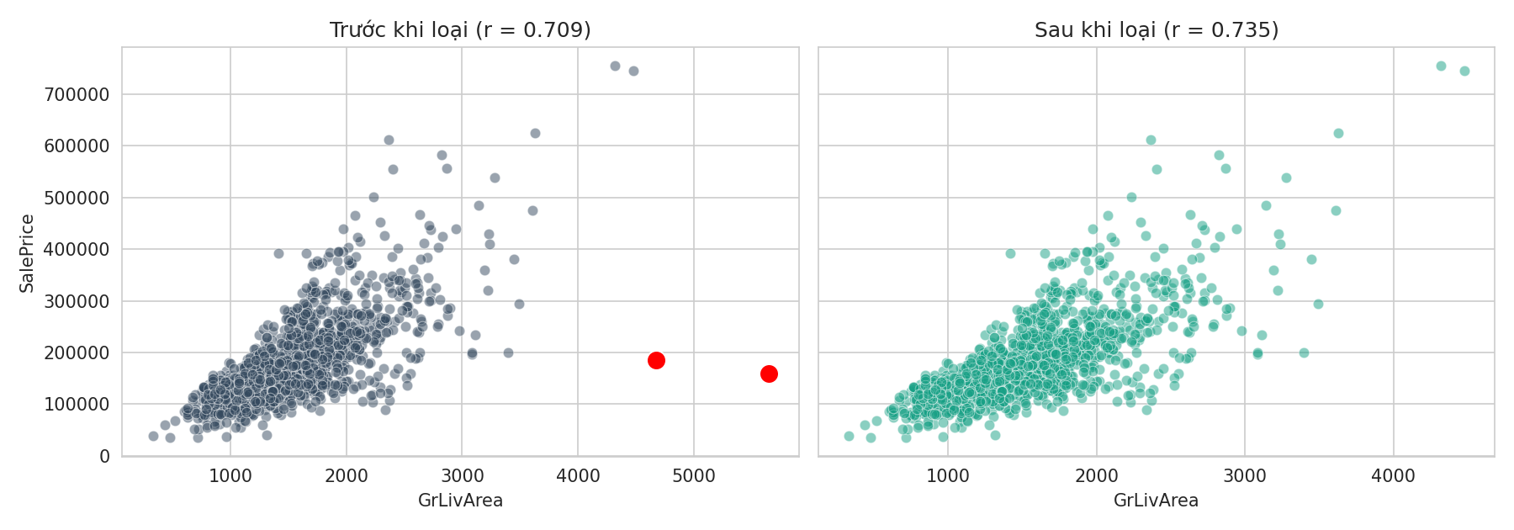
Hình 1. GrLivArea và SalePrice trước và sau khi loại hai mẫu bất thường

2.2. Xử lý giá trị thiếu
Theo data_description.txt, phần lớn giá trị NaN mang nghĩa "không có" chứ không phải lỗi thu thập, nên nhóm không xóa cột và không điền trung bình máy móc. Bảng 2 nêu cách xử lý theo từng nhóm cột.
Bảng 2. Chiến lược xử lý giá trị thiếu theo nhóm cột
Nhóm cột | Thiếu ở train | Cách xử lý
PoolQC, MiscFeature, Alley, Fence, MasVnrType, FireplaceQu | 47.3% - 99.5% | Nhãn 'None' (ngôi nhà không có hạng mục này)
GarageType, GarageFinish, GarageQual, GarageCond | 81 dòng (5.5%) | Nhãn 'None'
GarageYrBlt | 81 dòng (5.5%) | Điền bằng YearBuilt; cờ HasGarage cho biết nhà có garage hay không
BsmtQual, BsmtCond, BsmtExposure, BsmtFinType1, BsmtFinType2 | 37 - 38 dòng (2.5 - 2.6%) | Nhãn 'None' (không có tầng hầm)
LotFrontage | 259 dòng (17.7%) | Trung vị theo Neighborhood; khu vực không có dữ liệu dùng trung vị chung
MasVnrArea | 8 dòng (0.5%) | Điền 0 (không có veneer)
Electrical | 1 dòng (0.1%) | Điền giá trị phổ biến nhất (mode)
Cột chỉ thiếu ở test.csv: MSZoning, Utilities, Exterior1st/2nd, KitchenQual, Functional, SaleType | 0 (train), 1 - 4 dòng (test) | Điền mode của tập huấn luyện
Cột số chỉ thiếu ở test.csv: BsmtFinSF1/2, BsmtUnfSF, TotalBsmtSF, BsmtFullBath/HalfBath, GarageCars, GarageArea | 0 (train), 1 - 2 dòng (test) | Điền 0 (không có tầng hầm hoặc garage)

Việc điền LotFrontage theo Neighborhood thực hiện đúng gợi ý ở mục 5.2 của báo cáo EDA: mặt tiền lô đất phụ thuộc vào khu vực, nên giá trị điền vào sát thực tế hơn so với một trung vị chung. Sau bước này không còn ô nào bị thiếu ở cả tập train và test.

2.3. Biến mục tiêu và các biến lệch phải
Ở EDA, SalePrice có phân phối lệch phải. Sau khi loại hai mẫu bất thường, độ lệch (skewness) của SalePrice là 1.88; sau log1p còn 0.12 (Hình 2). Nhóm huấn luyện mô hình trên log1p(SalePrice) và chuyển dự đoán về USD bằng expm1. Vì vậy RMSE trên thang log chính là RMSLE của cuộc thi Kaggle, và đây là chỉ số chính của báo cáo.
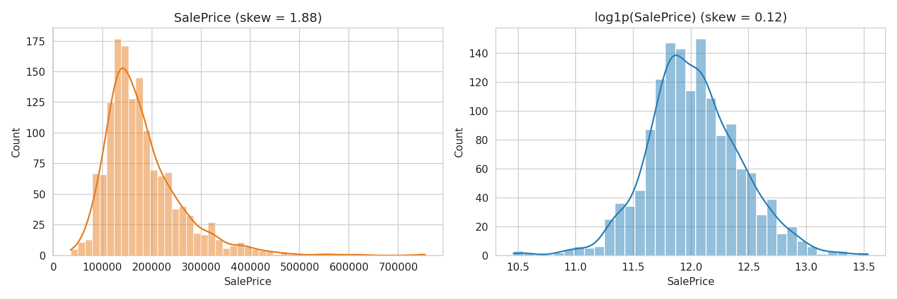
Hình 2. Phân phối SalePrice trước và sau log-transform
Với các biến đầu vào, nhóm chỉ log1p những biến định lượng (nhiều hơn 15 giá trị khác nhau), không âm và có skewness lớn hơn 0.75. Kết quả có 17 biến được biến đổi, gồm các biến diện tích như LotArea, GrLivArea, 1stFlrSF, TotalSF. Biến thứ bậc, biến nhị phân và biến năm không bị biến đổi. Bảng 3 cho thấy log-transform giảm mạnh độ lệch của LotArea (từ 12.56 còn -0.18) và MasVnrArea, nhưng các biến có rất nhiều giá trị 0 như 3SsnPorch hay LowQualFinSF vẫn còn lệch vì phần lớn nhà không có hạng mục đó.
Bảng 3. Độ lệch (skewness) của một số biến trước và sau log1p
Biến | Skewness trước | Skewness sau
MiscVal | 24.43 | 5.16
LotArea | 12.56 | -0.18
3SsnPorch | 10.29 | 7.72
LowQualFinSF | 9.00 | 7.45
BsmtFinSF2 | 4.25 | 2.52
ScreenPorch | 4.11 | 3.14
EnclosedPorch | 3.08 | 2.11
MasVnrArea | 2.69 | 0.51

2.4. Mã hóa biến và tạo biến mới
- MSSubClass được chuyển thành biến phân loại vì các mã 20, 30, 60... chỉ là nhãn nhóm nhà (mục 2.2 báo cáo EDA).
- Biến thứ bậc được mã hóa số theo thứ tự trong data_description.txt: ExterQual, ExterCond, BsmtQual, BsmtCond, HeatingQC, KitchenQual, FireplaceQu, GarageQual, GarageCond, PoolQC (Po=1 ... Ex=5, không có=0), cùng BsmtExposure, BsmtFinType1/2, GarageFinish, LandSlope, LotShape, PavedDrive, CentralAir, Functional và Fence. OverallQual và OverallCond giữ nguyên thang 1 - 10.
- Biến phân loại danh định còn lại (24 biến như Neighborhood, MSZoning, Foundation...) được mã hóa one-hot; các nhóm xuất hiện ít hơn 5 lần trong phần huấn luyện được gộp chung để tránh cột gần như hằng số.
- Chuẩn hóa StandardScaler cho biến số. Bước này cần thiết cho SVM và Lasso/RFE; cây quyết định không bị ảnh hưởng.
Báo cáo EDA chỉ ra nhiều biến diện tích cùng mô tả kích thước ngôi nhà. Nhóm tạo thêm các biến tổng hợp: TotalSF (tầng hầm + tầng 1 + tầng 2), TotalBath (phòng tắm đầy đủ tính 1, nửa tính 0.5, cả trên và dưới mặt đất), TotalPorchSF (hiên, sàn gỗ), HouseAge và RemodAge (tuổi nhà và tuổi từ lần cải tạo, tính đến năm bán) cùng các cờ nhị phân HasGarage, HasBsmt, HasFireplace, HasPool, Has2ndFlr, IsRemodeled. Bảng 4 so sánh tương quan của các biến mới với log1p(SalePrice).
Bảng 4. Tương quan của các biến mới (và một số biến gốc để đối chiếu) với log1p(SalePrice)
Biến | Loại | Hệ số tương quan r
TotalSF | Biến mới | 0.825
OverallQual | Biến gốc (đối chiếu) | 0.821
GrLivArea | Biến gốc (đối chiếu) | 0.725
TotalBath | Biến mới | 0.677
GarageArea | Biến gốc (đối chiếu) | 0.656
TotalBsmtSF | Biến gốc (đối chiếu) | 0.648
1stFlrSF | Biến gốc (đối chiếu) | 0.621
HasFireplace | Biến mới | 0.510
TotalPorchSF | Biến mới | 0.400
HasGarage | Biến mới | 0.323
HasBsmt | Biến mới | 0.200
Has2ndFlr | Biến mới | 0.151
HasPool | Biến mới | 0.077
IsRemodeled | Biến mới | -0.074
RemodAge | Biến mới | -0.569
HouseAge | Biến mới | -0.588

TotalSF có r = 0.825, nhỉnh hơn OverallQual (0.821) và cao hơn từng biến diện tích thành phần (TotalBsmtSF, 1stFlrSF). TotalBath và HouseAge cũng có tương quan đáng kể. Ngược lại HasPool và IsRemodeled gần như không tương quan với giá; nhóm vẫn giữ lại và để bước Feature Selection quyết định.

2.5. Kết quả tiền xử lý và hiện tượng đa cộng tuyến
Sau tiền xử lý, ma trận đặc trưng của tập train có 1458 dòng và 229 cột (66 biến số và 163 cột one-hot), tập test có 1459 dòng và cùng 229 cột, không còn giá trị thiếu. Hình 3 cho thấy 15 đặc trưng tương quan mạnh nhất với log1p(SalePrice), trong đó OverallQual và TotalSF đứng đầu; nhiều biến trong nhóm này tương quan cao với nhau.
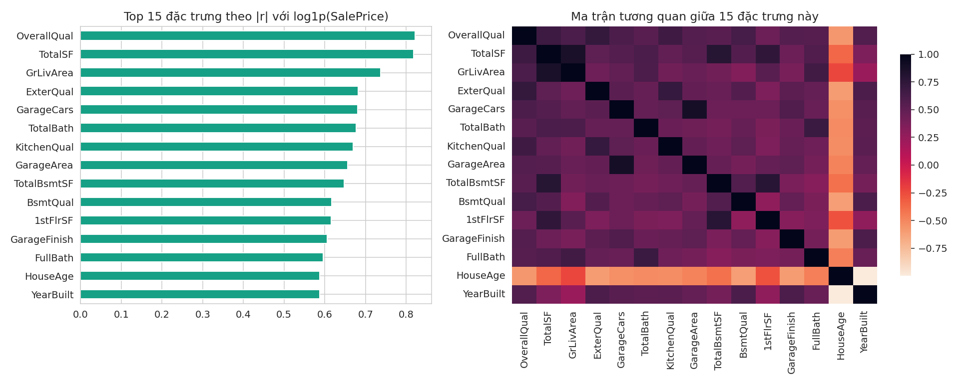
Hình 3. Top 15 đặc trưng theo |r| với log1p(SalePrice) và ma trận tương quan giữa chúng
Có 9 cặp biến số có |r| lớn hơn 0.85 (Bảng 5). Một số cặp là hệ quả có chủ ý của biến mới (YearBuilt - HouseAge, GrLivArea - TotalSF), số còn lại xác nhận nhận định ở EDA về GarageCars - GarageArea. Đây là lý do thực tế để đánh giá Feature Selection ở chương sau: bộ đặc trưng hiện có nhiều biến trùng thông tin.
Bảng 5. Các cặp biến số có |r| > 0.85 sau tiền xử lý
Biến A | Biến B | |r|
YearBuilt | HouseAge | 0.999
YearRemodAdd | RemodAge | 0.998
GarageQual | GarageCond | 0.959
PoolArea | PoolQC | 0.932
GarageCars | GarageArea | 0.887
BsmtFinType2 | BsmtFinSF2 | 0.868
Fireplaces | FireplaceQu | 0.865
GrLivArea | TotalSF | 0.860
BsmtFinType1 | BsmtFinSF1 | 0.852

3. Feature Selection, mô hình và thiết kế thực nghiệm

3.1. Các kỹ thuật Feature Selection
Nhóm đánh giá tám kỹ thuật thuộc ba họ Filter, Wrapper và Embedded, cộng với cấu hình Baseline dùng toàn bộ đặc trưng để đối chiếu (Bảng 6). Các kỹ thuật đều được cài đặt trong chon_dac_trung.py bằng scikit-learn và đặt trong Pipeline để fit riêng theo từng fold.
Bảng 6. Các kỹ thuật Feature Selection được đánh giá
Kỹ thuật | Họ | Nguyên lý | Cấu hình
Baseline | - | Không chọn, dùng tất cả đặc trưng | khoảng 219 đặc trưng
Variance | Filter | Bỏ đặc trưng gần như hằng số | phương sai < 0.01
Correlation | Filter | Giữ biến có |r| với y đủ lớn, rồi loại một biến trong mỗi cặp trùng thông tin | |r| với y ≥ 0.10; loại cặp |r| > 0.90 (giữ biến có |r| với y cao hơn)
F-test | Filter | Xếp hạng theo thống kê F của hồi quy đơn biến | giữ 60 đặc trưng
Mutual Info | Filter | Xếp hạng theo thông tin tương hỗ với y (bắt được quan hệ phi tuyến) | giữ 60 đặc trưng
RFE (Ridge) | Wrapper | Huấn luyện Ridge, loại dần các đặc trưng có hệ số nhỏ nhất | alpha = 10; mỗi bước loại 10%; còn 60
Lasso | Embedded | Giữ đặc trưng có hệ số khác 0 của Lasso | LassoCV 5-fold, số lượng tự động theo alpha
RF importance | Embedded | Giữ đặc trưng có độ quan trọng ≥ trung bình của RandomForest | 150 cây, độ sâu 12; ngưỡng = mean
XGB importance | Embedded | Giữ đặc trưng có độ quan trọng ≥ trung bình của XGBoost | 200 cây, độ sâu 3; ngưỡng = mean

Các kỹ thuật dùng ngưỡng (Variance, Correlation, Lasso, RF importance, XGB importance) tự quyết định số đặc trưng giữ lại; các kỹ thuật xếp hạng (F-test, Mutual Info, RFE) cần chọn trước k. Nhóm dùng k = 60 (khoảng một phần tư số đặc trưng) cho bảng so sánh chính, sau đó khảo sát riêng ảnh hưởng của k ở mục 4.5.

3.2. Các mô hình cơ bản
Bảng 7. Mô hình và siêu tham số (giữ cố định cho mọi kỹ thuật chọn đặc trưng)
Mô hình | Siêu tham số
SVM (SVR, kernel RBF) | C = 10; epsilon = 0.05; gamma = 0.1 / p (p là số đặc trưng đầu vào)
RandomForest | 300 cây; max_features = 0.4; các tham số còn lại mặc định
XGBoost | 600 cây; learning_rate = 0.04; max_depth = 3; subsample = 0.8; colsample_bytree = 0.6

Siêu tham số được giữ giống nhau cho mọi kỹ thuật để sự khác biệt về điểm số phản ánh tác động của việc chọn đặc trưng. Riêng SVM dùng gamma tỷ lệ nghịch với số đặc trưng p: khi Feature Selection làm p thay đổi nhiều (từ vài chục đến hơn hai trăm), một gamma cố định sẽ làm bán kính kernel thay đổi theo và gây bất lợi cho các cấu hình có ít hoặc nhiều đặc trưng. Giá trị C và hệ số gamma của SVM được dò sơ bộ bằng cross-validation trên tập train trước khi tách hold-out; RandomForest và XGBoost dùng cấu hình định trước, không tinh chỉnh.

3.3. Quy trình đánh giá
- Chia tập train đã làm sạch (1458 mẫu) thành 80% huấn luyện (1166 mẫu) và 20% hold-out (292 mẫu) với random_state = 42.
- So sánh chính bằng 5-fold cross-validation (có xáo trộn, random_state = 42) trên phần 1166 mẫu. Mỗi fold: fit tiền xử lý, fit kỹ thuật chọn đặc trưng, fit ba mô hình, chấm điểm trên phần validation. Cùng một cách chia fold cho mọi cấu hình nên có thể so sánh cặp theo từng fold.
- Sau đó fit lại trên toàn bộ 1166 mẫu và chấm một lần trên hold-out 292 mẫu để kiểm tra kết quả CV.
- Khi fit trên 1166 mẫu, số cột one-hot ít hơn so với khi fit trên toàn bộ 1458 mẫu (khoảng 219 so với 229 cột) vì các nhóm hiếm được gộp lại.
- Chỉ số: RMSE trên thang log (thấp hơn là tốt hơn), R² trên thang log, MAE theo USD (sau expm1), số đặc trưng giữ lại và thời gian chạy. Cấu hình cuối cùng được chọn theo RMSE của CV, không dùng hold-out để chọn.

4. Kết quả thực nghiệm

4.1. Kết quả cross-validation
Bảng 8 và Hình 4 trình bày RMSE trung bình của 5-fold CV. Độ lệch chuẩn giữa các fold khá lớn (khoảng 0.010 - 0.016) vì các fold có độ khó khác nhau; vì vậy khi so sánh hai cấu hình, nhóm dựa thêm vào so sánh cặp theo từng fold ở mục 4.3.
Bảng 8. RMSE (thang log) trung bình ± độ lệch chuẩn của 5-fold CV; in đậm là giá trị tốt nhất của mỗi mô hình
Kỹ thuật | Số đặc trưng | SVM | RandomForest | XGBoost | Trung bình
Baseline (tất cả) | 219 | 0.1094 ± 0.0097 | 0.1305 ± 0.0142 | 0.1136 ± 0.0131 | 0.1179
Variance | 179 | 0.1090 ± 0.0102 | 0.1303 ± 0.0155 | 0.1147 ± 0.0122 | 0.1180
Correlation | 111 | 0.1178 ± 0.0134 | 0.1314 ± 0.0156 | 0.1189 ± 0.0143 | 0.1227
F-test | 60 | 0.1255 ± 0.0116 | 0.1331 ± 0.0166 | 0.1278 ± 0.0136 | 0.1288
Mutual Info | 60 | 0.1205 ± 0.0103 | 0.1309 ± 0.0156 | 0.1226 ± 0.0147 | 0.1247
RFE (Ridge) | 60 | 0.1151 ± 0.0096 | 0.1329 ± 0.0112 | 0.1194 ± 0.0106 | 0.1225
Lasso | 101 | 0.1112 ± 0.0105 | 0.1291 ± 0.0140 | 0.1143 ± 0.0120 | 0.1182
RF importance | 20 | 0.1242 ± 0.0113 | 0.1337 ± 0.0154 | 0.1248 ± 0.0135 | 0.1276
XGB importance | 24 | 0.1303 ± 0.0151 | 0.1337 ± 0.0164 | 0.1291 ± 0.0155 | 0.1310

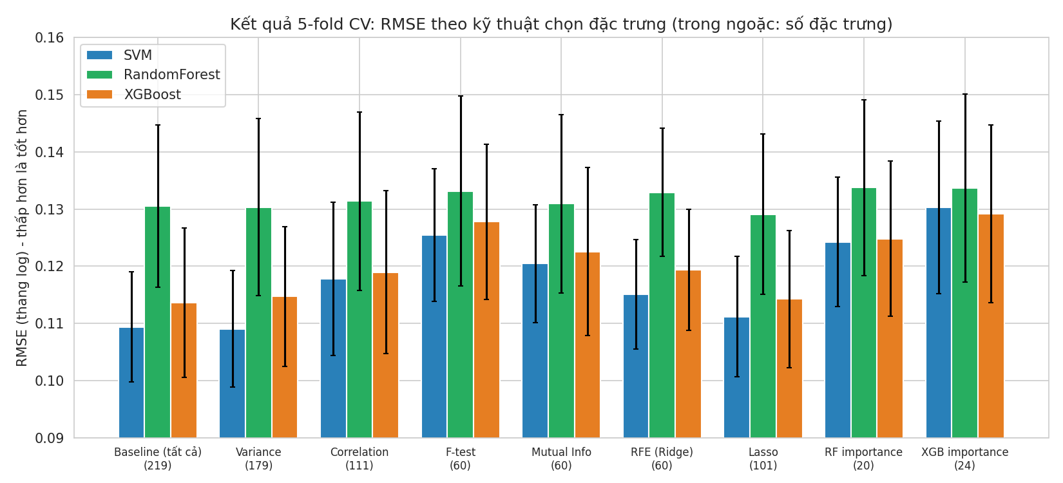
Hình 4. RMSE của 5-fold CV theo kỹ thuật chọn đặc trưng (thanh sai số là độ lệch chuẩn giữa các fold)
Nhận xét chính: (1) Không kỹ thuật nào giảm RMSE một cách rõ rệt so với Baseline. (2) Với SVM, Variance (0.1090) và Baseline (0.1094) gần như bằng nhau và là hai cấu hình tốt nhất; với XGBoost, Baseline tốt nhất (0.1136); với RandomForest, Lasso nhỉnh hơn (0.1291 so với 0.1305). (3) Các kỹ thuật giữ ít đặc trưng (F-test, RF importance, XGB importance với khoảng 20 - 60 đặc trưng) cho RMSE cao hơn Baseline rõ rệt ở SVM và XGBoost. (4) Về giá trị tuyệt đối, RandomForest kém hơn SVM và XGBoost ở mọi cấu hình.

4.2. R² và sai số tuyệt đối theo USD
Bảng 9. R² (thang log) và MAE (nghìn USD) trung bình của 5-fold CV
Kỹ thuật | SVM (R² / MAE) | RandomForest (R² / MAE) | XGBoost (R² / MAE)
Baseline (tất cả) | 0.923 / 13.2 | 0.891 / 16.2 | 0.917 / 13.9
Variance | 0.923 / 13.2 | 0.891 / 16.2 | 0.916 / 13.8
Correlation | 0.911 / 14.2 | 0.890 / 16.3 | 0.909 / 14.5
F-test | 0.899 / 15.1 | 0.887 / 16.6 | 0.895 / 15.7
Mutual Info | 0.906 / 14.5 | 0.890 / 16.1 | 0.904 / 15.1
RFE (Ridge) | 0.915 / 13.8 | 0.887 / 16.7 | 0.908 / 14.7
Lasso | 0.920 / 13.4 | 0.893 / 16.1 | 0.916 / 13.8
RF importance | 0.901 / 15.1 | 0.886 / 16.7 | 0.900 / 15.5
XGB importance | 0.890 / 16.0 | 0.886 / 16.7 | 0.893 / 16.2

Cấu hình tốt nhất (SVM với Variance) đạt R² = 0.923 và sai số tuyệt đối trung bình khoảng 13.2 nghìn USD. Thứ tự các cấu hình theo MAE nhìn chung trùng với thứ tự theo RMSE.

4.3. Xếp hạng và so sánh cặp với Baseline
Bảng 10 xếp hạng các cấu hình theo RMSE CV trong từng mô hình, kèm phần trăm thay đổi RMSE so với Baseline (dương nghĩa là kém hơn Baseline).
Bảng 10. Hạng theo từng mô hình (1 là tốt nhất) và thay đổi RMSE so với Baseline (%)
Kỹ thuật | p | Hạng SVM | Hạng RF | Hạng XGB | Hạng TB | Δ% SVM | Δ% RF | Δ% XGB
Baseline (tất cả) | 219 | 2 | 3 | 1 | 2.00 | 0.0 | 0.0 | 0.0
Variance | 179 | 1 | 2 | 3 | 2.00 | -0.3 | -0.2 | +1.0
Correlation | 111 | 5 | 5 | 4 | 4.67 | +7.7 | +0.6 | +4.7
F-test | 60 | 8 | 7 | 8 | 7.67 | +14.7 | +2.0 | +12.5
Mutual Info | 60 | 6 | 4 | 6 | 5.33 | +10.1 | +0.3 | +7.9
RFE (Ridge) | 60 | 4 | 6 | 5 | 5.00 | +5.2 | +1.8 | +5.1
Lasso | 101 | 3 | 1 | 2 | 2.00 | +1.6 | -1.1 | +0.6
RF importance | 20 | 7 | 9 | 7 | 7.67 | +13.6 | +2.4 | +9.8
XGB importance | 24 | 9 | 8 | 9 | 8.67 | +19.1 | +2.4 | +13.7

Bảng 11 so sánh cặp theo từng fold: với mỗi kỹ thuật, số fold (trên 5) mà RMSE thấp hơn Baseline và mức chênh RMSE trung bình. Do các cấu hình dùng cùng cách chia fold nên đây là cách so sánh ít bị nhiễu hơn so với nhìn vào độ lệch chuẩn.
Bảng 11. Số fold tốt hơn Baseline (trên 5) và chênh lệch RMSE trung bình (âm là tốt hơn)
Kỹ thuật | SVM | RandomForest | XGBoost
Variance | 3/5 (-0.0004) | 3/5 (-0.0002) | 2/5 (+0.0011)
Correlation | 0/5 (+0.0084) | 2/5 (+0.0008) | 0/5 (+0.0053)
F-test | 0/5 (+0.0161) | 1/5 (+0.0026) | 0/5 (+0.0142)
Mutual Info | 0/5 (+0.0111) | 1/5 (+0.0004) | 0/5 (+0.0089)
RFE (Ridge) | 1/5 (+0.0057) | 2/5 (+0.0024) | 2/5 (+0.0057)
Lasso | 2/5 (+0.0018) | 4/5 (-0.0015) | 2/5 (+0.0007)
RF importance | 0/5 (+0.0148) | 1/5 (+0.0032) | 0/5 (+0.0112)
XGB importance | 0/5 (+0.0209) | 1/5 (+0.0031) | 0/5 (+0.0155)

Chỉ có Variance và Lasso có lúc tốt hơn Baseline, nhưng cũng không ổn định: Lasso tốt hơn ở 4/5 fold với RandomForest, chỉ 2/5 fold với SVM và XGBoost; Variance tốt hơn ở 2 - 3 trong 5 fold. Các kỹ thuật còn lại chỉ tốt hơn Baseline ở tối đa 2/5 fold; với SVM và XGBoost, hầu hết là 0/5 (RFE là 1 - 2/5).

4.4. Kiểm tra trên tập hold-out
Bảng 12. RMSE (thang log) trên tập hold-out 292 mẫu; in đậm là giá trị tốt nhất của mỗi mô hình
Kỹ thuật | Số đặc trưng | SVM | RandomForest | XGBoost
Baseline (tất cả) | 222 | 0.1159 | 0.1390 | 0.1136
Variance | 179 | 0.1177 | 0.1389 | 0.1185
Correlation | 112 | 0.1199 | 0.1415 | 0.1186
F-test | 60 | 0.1332 | 0.1453 | 0.1364
Mutual Info | 60 | 0.1218 | 0.1408 | 0.1249
RFE (Ridge) | 60 | 0.1207 | 0.1404 | 0.1174
Lasso | 100 | 0.1132 | 0.1393 | 0.1131
RF importance | 21 | 0.1192 | 0.1420 | 0.1286
XGB importance | 19 | 0.1383 | 0.1516 | 0.1480

Trên hold-out, Lasso cho kết quả tốt nhất với cả SVM (0.1132) và XGBoost (0.1131), còn với RandomForest thì Variance (0.1389) và Baseline (0.1390) gần như bằng nhau. XGB importance kém nhất ở cả ba mô hình, tiếp theo là F-test, phù hợp với CV. Tuy nhiên hold-out chỉ có 292 mẫu và được chấm một lần nên thứ tự giữa các cấu hình gần nhau (chênh dưới khoảng 0.005) không đủ để kết luận; hold-out chủ yếu xác nhận rằng các kết luận lớn từ CV không bị đảo ngược. Ngoài ra, do C và gamma của SVM đã được dò sơ bộ trên toàn bộ tập train, điểm hold-out của SVM có thể hơi lạc quan.

4.5. Ảnh hưởng của số đặc trưng k
Để xem việc "giữ bao nhiêu đặc trưng" quan trọng đến đâu, nhóm xếp hạng đặc trưng một lần trên phần huấn luyện của từng fold bằng F-test, Mutual Information và RF importance, rồi lấy k đặc trưng đứng đầu với k từ 10 đến toàn bộ (Hình 5, Bảng 13).
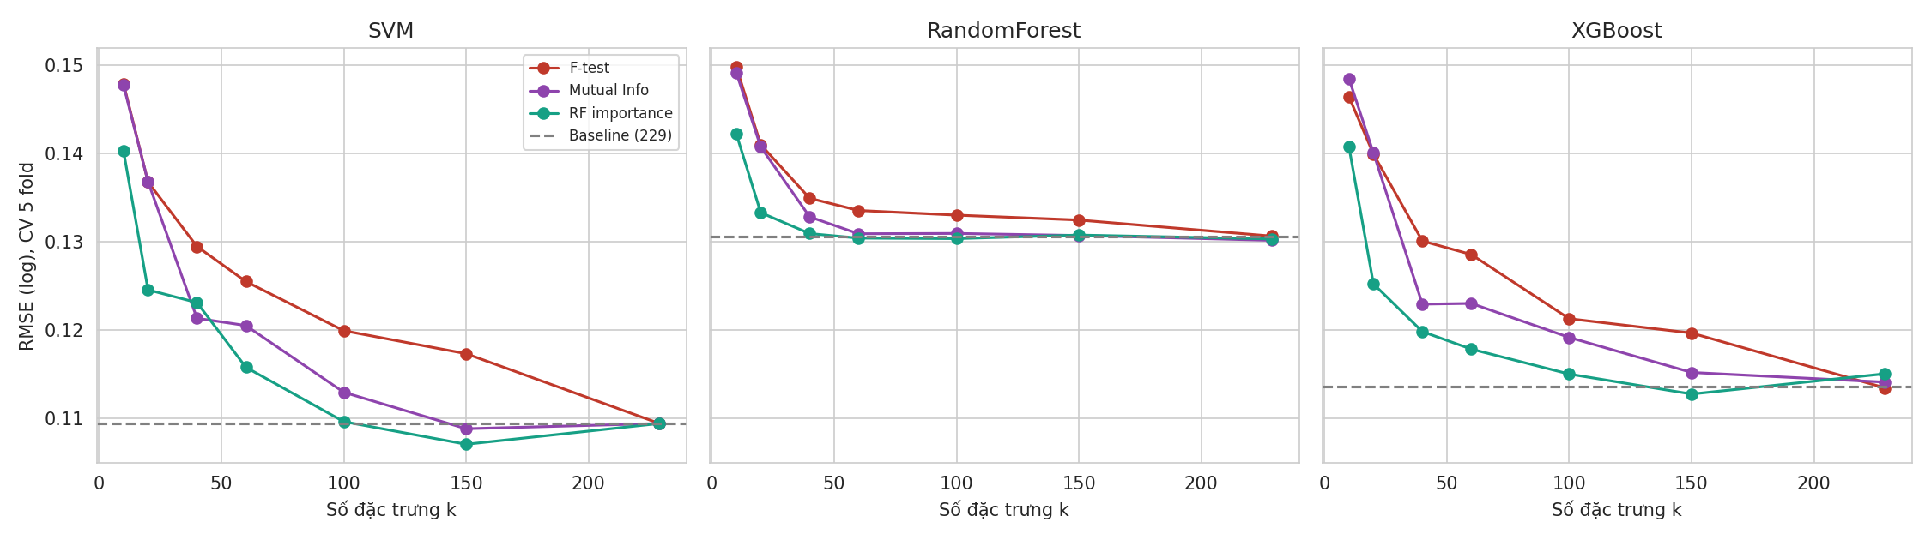
Hình 5. RMSE của 5-fold CV theo số đặc trưng k (đường đứt: Baseline)
Bảng 13. RMSE của 5-fold CV khi giữ k đặc trưng đứng đầu (k = 229 nghĩa là dùng toàn bộ, thực tế khoảng 219 cột trong mỗi fold)
Mô hình | Cách xếp hạng | 10 | 20 | 40 | 60 | 100 | 150 | 229
SVM | F-test | 0.1479 | 0.1367 | 0.1294 | 0.1255 | 0.1199 | 0.1173 | 0.1094
 | Mutual Info | 0.1477 | 0.1368 | 0.1213 | 0.1205 | 0.1129 | 0.1088 | 0.1094
 | RF importance | 0.1402 | 0.1245 | 0.1231 | 0.1158 | 0.1096 | 0.1070 | 0.1094
RandomForest | F-test | 0.1498 | 0.1410 | 0.1349 | 0.1335 | 0.1330 | 0.1324 | 0.1306
 | Mutual Info | 0.1491 | 0.1407 | 0.1328 | 0.1309 | 0.1309 | 0.1307 | 0.1301
 | RF importance | 0.1422 | 0.1333 | 0.1309 | 0.1304 | 0.1303 | 0.1307 | 0.1303
XGBoost | F-test | 0.1464 | 0.1399 | 0.1301 | 0.1285 | 0.1213 | 0.1196 | 0.1134
 | Mutual Info | 0.1484 | 0.1400 | 0.1229 | 0.1230 | 0.1191 | 0.1152 | 0.1141
 | RF importance | 0.1407 | 0.1252 | 0.1198 | 0.1178 | 0.1150 | 0.1127 | 0.1150

Nhìn chung RMSE giảm khi k tăng. Ở k = 10, RMSE cao hơn so với dùng toàn bộ đặc trưng khoảng 28 - 35% (SVM), 24 - 31% (XGBoost) và 9 - 15% (RandomForest). RandomForest ít nhạy nhất với k: từ k = 60 trở lên RMSE thay đổi rất ít (dưới khoảng 0.003). Có một điểm đáng chú ý: khi xếp hạng bằng RF importance và giữ 150 đặc trưng, SVM đạt 0.1070 và XGBoost đạt 0.1127, thấp hơn nhẹ so với Baseline (0.1094 và 0.1136): chênh khoảng 2% với SVM và dưới 1% với XGBoost. Mức chênh này nhỏ và có thể nằm trong mức nhiễu: ở k = 229 cùng một bộ đặc trưng nhưng xếp theo thứ tự cột khác nhau, XGBoost cho các giá trị từ 0.1134 đến 0.1150. Vì vậy nhóm xem đây là gợi ý (loại bớt phần đặc trưng ít quan trọng nhất có thể không hại, thậm chí hơi có lợi) chứ không phải bằng chứng chắc chắn.

4.6. Độ ổn định và nội dung các đặc trưng được chọn
Độ ổn định của một kỹ thuật được đo bằng hệ số Jaccard trung bình giữa các cặp fold (1 là chọn hoàn toàn giống nhau). Bảng 14 cho thấy hai nhóm rõ rệt.
Bảng 14. Độ ổn định của tập đặc trưng được chọn giữa 5 fold
Kỹ thuật | Số đặc trưng TB | Jaccard trung bình
Variance | 179 | 0.960
Correlation | 111 | 0.864
F-test | 60 | 0.964
Mutual Info | 60 | 0.884
RFE (Ridge) | 60 | 0.478
Lasso | 101 | 0.636
RF importance | 20 | 0.799
XGB importance | 24 | 0.598

Các kỹ thuật Filter đơn biến (F-test 0.964, Variance 0.960, Mutual Info 0.884, Correlation 0.864) rất ổn định vì xếp hạng từng biến riêng lẻ ít bị ảnh hưởng bởi mẫu. Ngược lại RFE (0.478), XGB importance (0.598) và Lasso (0.636) kém ổn định hơn: khi nhiều đặc trưng tương quan cao với nhau (mục 2.5), các phương pháp dựa trên mô hình có thể chọn biến này ở fold này và biến kia ở fold khác. Độ ổn định cao không đồng nghĩa với hiệu suất cao: F-test ổn định nhất nhưng cho RMSE cao nhất trong nhóm Filter ở cả ba mô hình.
Hình 6 liệt kê 20 đặc trưng được nhiều kỹ thuật chọn nhất khi fit trên toàn bộ phần huấn luyện. Sáu đặc trưng được cả 8 kỹ thuật chọn là OverallQual, TotalSF, TotalBath, HouseAge, BsmtQual và GarageArea. Trong đó TotalSF, TotalBath và HouseAge là các biến do nhóm tạo ra ở mục 2.4, cho thấy bước tạo biến mới có ích.
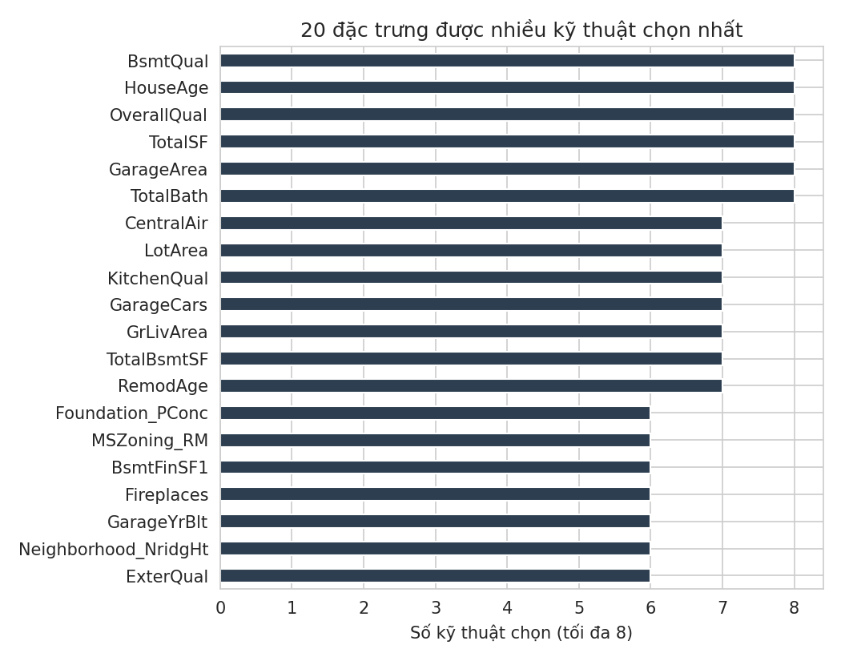
Hình 6. 20 đặc trưng được nhiều kỹ thuật Feature Selection chọn nhất
Bảng 15 đối chiếu với Top 10 biến tương quan mạnh nhất ở báo cáo EDA (Bảng 9 của báo cáo đó).
Bảng 15. Số kỹ thuật (trên 8) chọn từng biến trong Top 10 tương quan của báo cáo EDA
Hạng ở EDA | Biến | r ở EDA | Số kỹ thuật chọn (/8)
1 | OverallQual | 0.791 | 8
2 | GrLivArea | 0.709 | 7
3 | GarageCars | 0.640 | 7
4 | GarageArea | 0.623 | 8
5 | TotalBsmtSF | 0.614 | 7
6 | 1stFlrSF | 0.606 | 6
7 | FullBath | 0.561 | 4
8 | TotRmsAbvGrd | 0.534 | 5
9 | YearBuilt | 0.523 | 5
10 | YearRemodAdd | 0.507 | 4

Các biến có tương quan cao nhất và ít trùng thông tin (OverallQual, GarageArea) được chọn gần như mọi lúc. Ngược lại FullBath, YearRemodAdd, YearBuilt và TotRmsAbvGrd ít được chọn hơn (4 - 5 kỹ thuật). Điều này phù hợp với cảnh báo ở EDA rằng hệ số tương quan chưa phản ánh độ quan trọng trong mô hình: một biến có thể tương quan cao với giá nhưng phần thông tin của nó đã có trong biến khác (FullBath nằm trong TotalBath; YearBuilt và HouseAge tương quan 0.999).

4.7. Thời gian chạy
Bảng 16. Thời gian trung bình mỗi fold (giây): chọn đặc trưng và huấn luyện từng mô hình
Kỹ thuật | Chọn đặc trưng | Fit SVM | Fit RandomForest | Fit XGBoost
Baseline (tất cả) | 0.00 | 0.05 | 2.44 | 0.48
Variance | 0.00 | 0.05 | 2.32 | 0.40
Correlation | 0.16 | 0.06 | 1.76 | 0.32
F-test | 0.00 | 0.06 | 1.45 | 0.26
Mutual Info | 0.91 | 0.06 | 1.62 | 0.28
RFE (Ridge) | 0.02 | 0.04 | 1.00 | 0.18
Lasso | 0.16 | 0.06 | 1.74 | 0.31
RF importance | 2.39 | 0.05 | 0.98 | 0.17
XGB importance | 0.20 | 0.04 | 0.79 | 0.13

Với quy mô dữ liệu này (khoảng 1166 mẫu), thời gian chọn đặc trưng nhỏ (dưới 3 giây, cao nhất là RF importance), nên chi phí không phải yếu tố quyết định. Việc giữ ít đặc trưng chủ yếu rút ngắn thời gian fit mô hình, rõ nhất ở RandomForest (2.44 giây với Baseline so với 0.98 giây với RF importance). Thời gian chỉ trở thành lợi ích thực sự khi dữ liệu lớn hơn nhiều hoặc mô hình chậm hơn.

5. Thảo luận
Vì sao Feature Selection không cải thiện nhiều? Có ba lý do khả dĩ, đều dựa trên những gì quan sát được trong thực nghiệm. Thứ nhất, bước tiền xử lý đã loại bớt nhiễu (mẫu bất thường, biến lệch, biến trùng thông tin được gộp thành biến tổng hợp) nên phần đặc trưng "thừa" còn lại không nhiều. Thứ hai, ba mô hình đều có cơ chế chống đặc trưng nhiễu: SVM có regularization (C), RandomForest và XGBoost tự chọn biến khi tách nút và XGBoost có regularization. Thứ ba, số mẫu (1166 mẫu) vừa phải so với hơn hai trăm đặc trưng nhưng chưa đến mức "chiều cao" nghiêm trọng, nên lợi ích của việc giảm chiều bị hạn chế. Đây là suy luận từ kết quả chứ nhóm chưa kiểm chứng riêng từng giả thuyết.
Kỹ thuật nào nên dùng? Trong phạm vi thực nghiệm này, Variance là lựa chọn an toàn (loại khoảng 40 đặc trưng gần hằng số mà không làm điểm số xấu đi), còn Lasso là kỹ thuật duy nhất vừa giữ điểm số gần Baseline vừa loại được khoảng một nửa đặc trưng (còn khoảng 101 trên 219), và tốt nhất hoặc gần tốt nhất trên hold-out. Nếu ưu tiên mô hình gọn hơn nữa, có thể xếp hạng bằng RF importance và giữ khoảng 100 - 150 đặc trưng; nếu cần khoảng 60 đặc trưng trở xuống thì với SVM và XGBoost phải chấp nhận RMSE cao hơn khoảng 5% (RFE) đến 10 - 19% (F-test, RF importance, XGB importance).
Ảnh hưởng theo từng mô hình. SVM nhạy nhất với việc bỏ đặc trưng (RMSE tăng tới 19% khi chỉ giữ khoảng 24 đặc trưng bằng XGB importance) vì kernel RBF dùng toàn bộ đặc trưng để tính khoảng cách. RandomForest ít nhạy nhất (thay đổi trong khoảng -1.1% đến +2.4%) nhưng kém về giá trị tuyệt đối. XGBoost nằm ở giữa và cho kết quả tốt trên hold-out.
Hạn chế. (1) Mỗi mô hình dùng một bộ siêu tham số cố định, chưa được tinh chỉnh riêng cho từng bộ đặc trưng; tinh chỉnh có thể làm thay đổi thứ tự các cấu hình gần nhau. (2) Với 5 fold, khoảng tin cậy của mức chênh giữa các cấu hình gần nhau còn rộng; nhóm chưa dùng kiểm định thống kê. (3) Các kỹ thuật xếp hạng dùng k cố định là 60, chưa được chọn tối ưu cho từng mô hình (mục 4.5 cho thấy k lớn hơn tốt hơn). (4) Chưa nộp kết quả lên Kaggle nên chưa có điểm trên tập test ẩn. (5) Ngoài các kỹ thuật đã thử còn có SequentialFeatureSelector, Boruta hay SHAP; nhóm chưa đưa vào để giữ thời gian chạy hợp lý.

6. Kết luận
- Tiền xử lý bám theo các phát hiện của báo cáo EDA: loại Id 524 và Id 1299, điền thiếu theo ý nghĩa biến, điền LotFrontage theo Neighborhood, log-transform SalePrice (skewness từ 1.88 xuống 0.12) và 17 biến lệch, tạo các biến tổng hợp. Kết quả là ma trận 1458 x 229 không còn giá trị thiếu; toàn bộ các bước học tham số nằm trong Pipeline nên không rò rỉ dữ liệu.
- Cấu hình tốt nhất theo 5-fold CV là SVM với Variance (RMSE log = 0.1090, R² = 0.923), sát với SVM dùng toàn bộ đặc trưng (0.1094). Tốt nhất của XGBoost là Baseline (0.1136) và của RandomForest là Lasso (0.1291). Trên hold-out, Lasso cho kết quả tốt nhất với SVM (0.1132) và XGBoost (0.1131).
- Không kỹ thuật Feature Selection nào cải thiện rõ rệt hiệu suất so với dùng toàn bộ đặc trưng. Variance và Lasso giữ được điểm số gần Baseline; các kỹ thuật giữ ít đặc trưng làm RMSE tăng, mạnh nhất với SVM. Số đặc trưng k ảnh hưởng nhiều hơn loại kỹ thuật: RMSE giảm dần khi k tăng.
- Các kỹ thuật Filter đơn biến ổn định nhất giữa các fold nhưng không cho hiệu suất tốt nhất; RFE, XGB importance và Lasso kém ổn định hơn do các đặc trưng trùng thông tin. Những đặc trưng được mọi kỹ thuật chọn (OverallQual, TotalSF, TotalBath, HouseAge, BsmtQual, GarageArea) trùng khớp một phần với Top 10 tương quan của EDA, và ba trong số đó là biến do nhóm tạo ra.
- File submission.csv được tạo bằng cách huấn luyện lại trên toàn bộ 1458 mẫu và lấy trung bình dự đoán (trên thang log) của ba cấu hình tốt nhất theo CV: SVM + Variance, RandomForest + Lasso, XGBoost + Baseline. Trung bình này đạt RMSE 0.1174 trên hold-out (khi fit trên 80%), không tốt hơn XGBoost đơn lẻ (0.1136), nên đây là lựa chọn thận trọng chứ không phải cải thiện đã được chứng minh.
Hướng phát triển: tinh chỉnh siêu tham số riêng cho từng bộ đặc trưng (ví dụ bằng tìm kiếm ngẫu nhiên hoặc Optuna), chọn k tối ưu cho các kỹ thuật xếp hạng, thử thêm SHAP hoặc Boruta, và đánh giá lại trên điểm Kaggle.

TÀI LIỆU THAM KHẢO
1. De Cock, D. (2011). Ames, Iowa: Alternative to the Boston Housing Data as an End of Semester Regression Project. Journal of Statistics Education, 19(3). https://jse.amstat.org/v19n3/decock.pdf
2. Kaggle. House Prices - Advanced Regression Techniques. Bộ dữ liệu train.csv, test.csv và sample_submission.csv. https://www.kaggle.com/competitions/house-prices-advanced-regression-techniques
3. Tệp data_description.txt đi kèm bộ dữ liệu Kaggle, mô tả ý nghĩa và mã của từng biến.
4. Pedregosa, F. et al. (2011). Scikit-learn: Machine Learning in Python. Journal of Machine Learning Research, 12, 2825 - 2830.
5. Chen, T. và Guestrin, C. (2016). XGBoost: A Scalable Tree Boosting System. Proceedings of KDD 2016.
6. Guyon, I. và Elisseeff, A. (2003). An Introduction to Variable and Feature Selection. Journal of Machine Learning Research, 3, 1157 - 1182.
7. Báo cáo EDA của nhóm: BaoCao_EDA_AmesHousing.docx và bốn notebook đi kèm.

